«АНАЛИЗ АППАРАТНОГО ОБЕСПЕЧНИЯ ПЕРСОНАЛЬНОГО КОМПЬЮТЕРА»

**Цель работы**: Знакомство с компонентной структурой современного персонального компьютера.

**Задачи**:

1. Определение ключевых параметров аппаратного обеспечения рабочего ПК
2. Подбор аппаратной конфигурации ПК по индивидуальному заданию

**Программа работы:**

1. **Определение ключевых параметров аппаратного обеспечения рабочего ПК**
   1. Определение типа и характеристик центрального процессора и объёма оперативной памяти.

На рабочем столе найдите иконку **Мой компьютер**. Через контекстное меню вызовите команду **Свойства** и откройте (если она не открыта) вкладку **Общие**.

Мой компьютер →Свойства (в контекстном меню)→Общие My Computer→Properties→General

В открывшемся окне найдите информацию о процессоре и оперативной памяти. Для приведённого на рисунках ниже примера:

Фирма производитель процессора: Intel Семейство процессоров: Core2 DUO Модель процессора: E8400

Частота работы процессора: 3 ГГц Объём оперативной памяти: 2 ГБ

Приведите в отчёте данные о процессоре и оперативной памяти для Вашего рабочего компьютера в лаборатории и для Вашего домашнего компьютера. Сравните полученные характеристики. Какой из компьютеров имеет потенциально большую производительность?

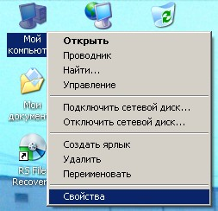

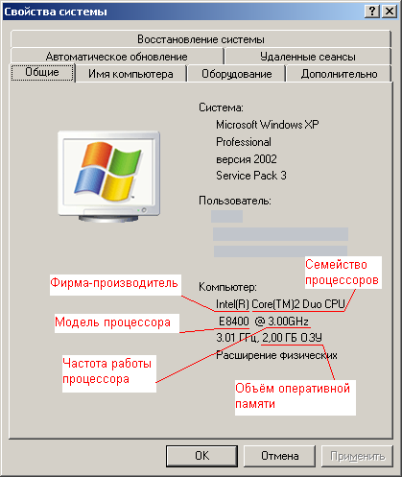

* 1. Определение объёма памяти на жестких накопителях

На рабочем столе найдите и дважды щелкните на иконку **Мой компьютер**. В появившемся окне будут показаны иконки для всех внешних накопителей, подключённых в настоящий момент к системе.

My computer (на рабочем столе) → контекстное меню жесткого диска → Properties

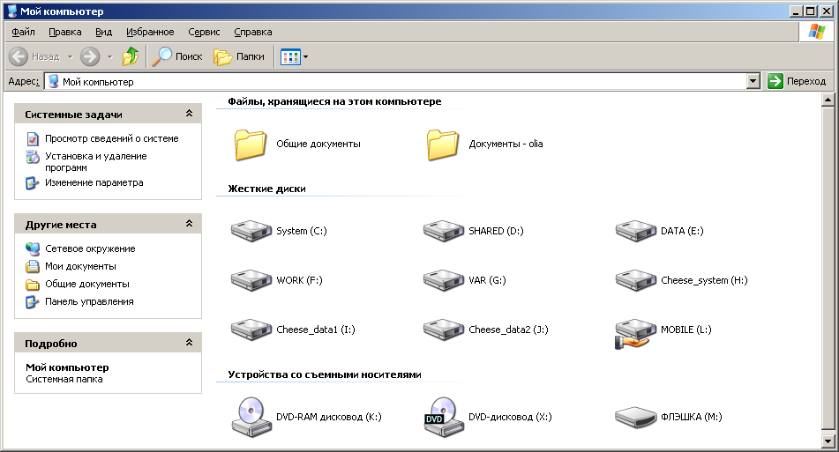

Вызовите окно **Свойства** через пункт меню **Свойства** в контекстном меню одного из дисков. В появившемся окне найдите информацию об общем объёме диска, о занятом и свободном месте. Для дисководов без дисков объём равен 0.

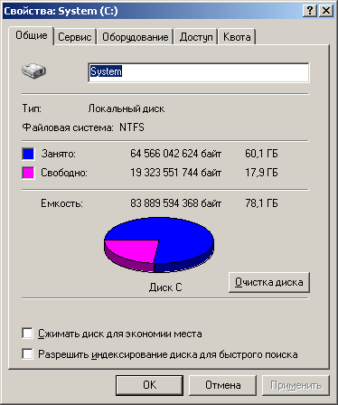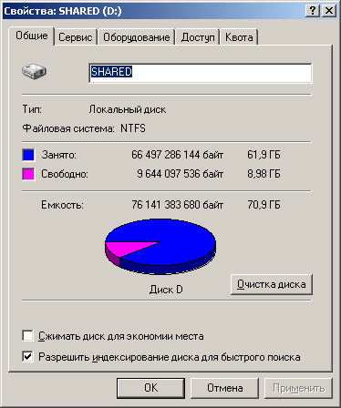

* 1. Определение количества физических накопителей, подключённых к компьютеру. Определение модели видеокарты.

Фактическое количество физических накопителей, подключённых к компьютеру, может быть меньше показанного в папке **Мой компьютер**, поскольку один физический накопитель может быть разбит на несколько разделов, отображающихся независимо друг от друга.

На рабочем столе найдите иконку **Мой компьютер**. Через контекстное меню вызовите команду **Свойства**, откройте вкладку **Оборудование** и нажмите кнопку **Диспетчер устройств**.

Мой компьютер →Свойства →Оборудование →Диспетчер устройств My Computer→Properties →Hardware →Device manager

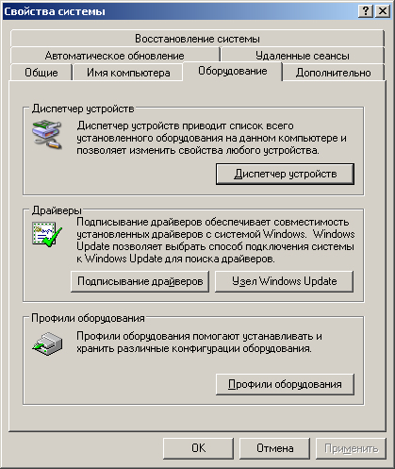

В появившемся окне найдите раскрывающееся меню **Дисковые устройства** (ищите иконку с жёстким диском). Раскройте меню, нажав на плюс. В раскрывшемся меню будут показаны все физически подключённые к компьютеру жесткие диски. Первые две буквы в названии винчестера кодируют название производителя. Остальные символы в зависимости от производителя каким-то образом кодируют в том числе и объём диска. Например, диск ST3160815AS, как и диск WD1600JB-00GVA0, имеет объём 160 ГБ.

Производители винчестеров (жёстких дисков): WDC – Western Digital, ST – Seagate, Samsung, Hitachi.

Вызовите окно **Свойства** через контекстное меню для одного из дисков и откройте вкладку **Тома**. Нажмите кнопку **Заполнить**.

Контекстное меню дискового устройства → Свойства → Тома → Заполнить Контекстное меню дискового устройства → Properties → Volumes → Populate

В нижней части окна появится информация о виртуальных разделах - томах на физическом диске. Сопоставьте все физические жесткие диски всем виртуальным жестким дискам в папке **Мой компьютер**.

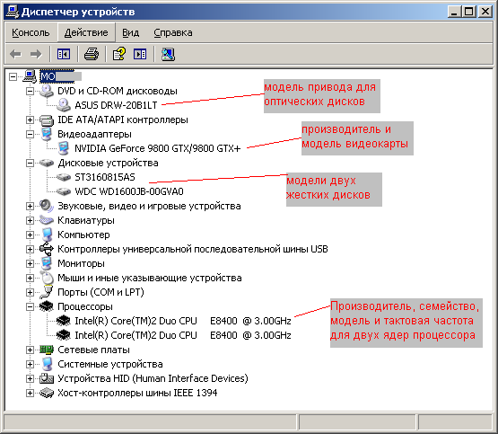

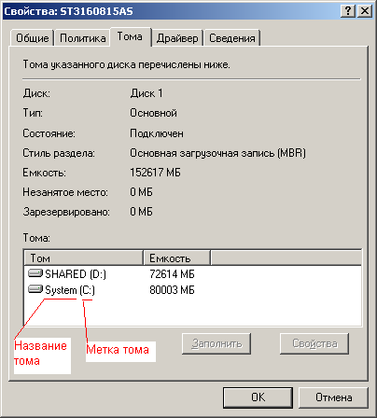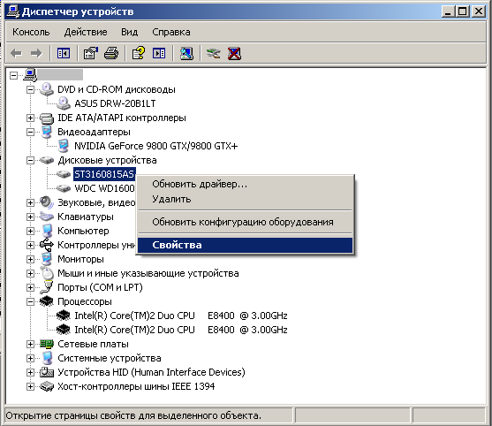

Приведите в отчёте полный список внешних накопителей для Вашего рабочего компьютера в лаборатории и для Вашего домашнего компьютера. Для каждого накопителя укажите принадлежность к физическому жесткому диску, общую ёмкость и процент свободного места. Результаты приведите в таблице по примеру.

Как Вы думаете, достаточно ли имеющегося свободного места на дисках для полноценной работы?

К компьютеру из примера на рисунке подключены следующие внешние накопители:

|  |  |  |  |  |
| --- | --- | --- | --- | --- |
| Физический  накопитель | Название  тома | Метка  тома | Общая  ёмкость, ГБ | Процент свободного  места, % |
| ST3160815AS | System | C | 78.1 | 100*17.9/78.1 = 23 |
| ST3160815AS | SHARED | D | 70.9 | 13 |
|  | … |  |  |  |